¿COMO PODRÍAMOS VIVIR EN LA LUNA?

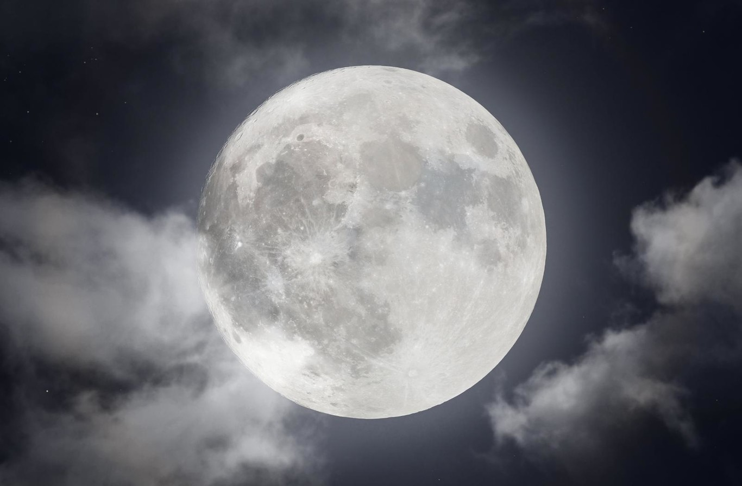

¿Te has puesto a pensar alguna vez si podemos vivir en la luna?

El ser humano necesita condiciones específicas para subsistir:

Agua
Oxigeno
Atmosfera

¿Qué sabemos de la Luna?

-La atmósfera es inexistente, los rayos cósmicos y los meteoritos no tienen ninguna barrera que les impida entrar, por lo que estamos desprotegidos en la superficie. No estamos protegidos frente a los cambios de temperatura y las radiaciones.

-Las temperaturas son extremas y varían según el lugar en el que te encuentres:
en el ecuador hay temperaturas de día, con temperaturas de 110 ºC y otras de noche, que alcanza los -170 ºC.

-Cuando vemos astronautas en la Luna vestidos con trajes especiales, que tienen adaptados tanques de oxígeno, no l hacen por gusto: en este satélite no hay aire respirable.

-La gravedad de la Luna es una sexta parte de la de la Tierra, algo para lo cual nuestro organismo no esta adaptado.

¿Cuáles serían nuestros retos?

-2024 es la meta qe se ha marcado para este objetivo pero, ¿es posible realmente vivir en la Luna?

La idea es realmente explotar los recursos que hay en la Luna y ver si con esos recursos la sostenibilidad de las misiones es posible.

-Aire respirable: tener aire es, al parecer un reto factible. En la Luna no hay atmófera respirable, pero sí existe oxígeno en sus suelos. Mediante calor y electricidad se podría extraer.

-Agua: este es el reto más difícil de todos. Hasta hace poco se creia que no existía tal líquido, pero las ultimas investigaciones sealan que en el polo sur de la Luna hay agua soterrada en forma de hielo.

-Alimento: La idea sería cultivar plantas en los suelos lunares para obtener alimento. La mejor solución seria entonces importar de la Tierra los minerales y químicos necesarios para las cosechas.

Referencias:
hipertextual.com

